**109年度穀類加工食品業者輔導意願調查**

敬致 貴公司：

一、本調查係中華穀類食品工業技術研究所接受經濟部工業局委託，執行**「食品產業振興與加值推動計畫」，辦理穀類加工食品工廠到廠技術諮詢(名額：8家，免費)，或是有需求進一步進行深入專案技術輔導(名額：2家，廠商另付自籌款)，歡迎提出申請。**

**二、本調查請交由 貴公司「研發相關部門主管」或「經理人」進行填答。**

**三、**敬請於收到問卷後，如有技術諮詢及輔導需求，請使用傳真回傳最後一頁「穀類加工食品業者輔導意願需求申請表」：

FAX：(02)2619-2141。

如有任何問題，請聯絡**中華穀類食品工業技術研究所 王增興博士。 (02)2610-1010 #226，電子信箱：**[**twang@cgprdi.org.tw**](mailto:twang@cgprdi.org.tw)

**感謝您的支持與協助，**

**敬祝 貴公司業務蒸蒸日上！**

**委託單位：經濟部工業局**

**執行單位：中華穀類食品工業技術研究所**

**附註：輔導名額有限，本所保留接受輔導對象申請與否之權利一、計畫內容簡要說明**

**本計畫可以協助穀類食品加工廠商(如下5項需求)，提供到廠技術諮詢或是專案技術輔導，流程如下：**

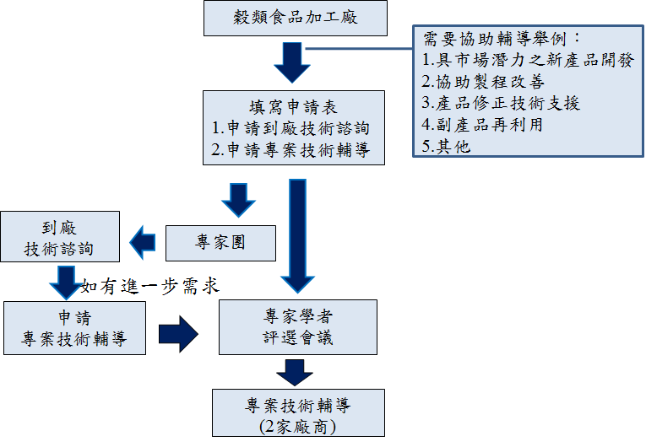

**二、本所先前輔導案舉例**

**1.穀類加工新產品開發**

**2.穀類農產品素材開發**

**3.穀類加工量產製程技術**

**4.穀類機能性成分萃取**

**5.穀類加工共通性技術輔導**

**穀類加工食品業者輔導意願需求申請表**

|  |  |  |  |  |  |  |  |
| --- | --- | --- | --- | --- | --- | --- | --- |
| 需 求 | □到廠技術諮詢(廠商免費)  □專案技術輔導(政府補助42萬元 + 廠商自籌款18萬元) | | | | | | |
| 廠 商 名 稱 |  | | | | | | |
| 廠商資料 | 負責人 |  | | | | | |
| 統一編號 |  | | | | | |
| 資 本 額 | 萬元 | | | | 員工數 | 人 |
| 地 址 |  | | | | | |
| 聯絡人 | 姓名 |  | 電話 |  | | |
| 傳 真 |  | | | | |
| E-mail |  | | | | |
| 廠商屬性 | 類別 | □原料生產 □食品製造 □食品銷售  □其他 (可複選)。 | | | | | |
| 銷售產品 | □穀粉類 □麵條類 □烘焙類 □休閒食品類 □飲料類 □其他 (可複選)。  細項說明： | | | | | |
| 需 求 內 容 | □產品開發  □現有產品改善：□包裝□效期□配方□其他：  □副產品再利用  □其他： | | | | | | |
| 廠商簽章 | 年 月 日 | | | | | | |

聯絡人：王增興博士，FAX：02-26192141；Email：twang@cgprdi.org.tw